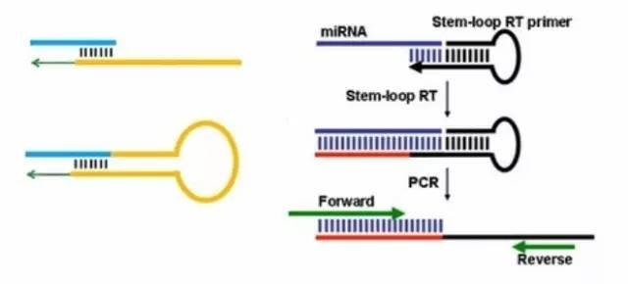
hsa-miR-770-5p
5' - uccaguaccacgugucagggcca - 3' (length = 23)
5' - tccagtaccacgtgtcagggcca - 3' (length = 23)
RT primer
5’-GTTGGCTCTGGTGCAGGGTCCGAGGTATTCGCACCAGAGCCAACTGGCCC-3’(anti後轉過來)

cDNA
AGGTCATGGTGCACAGCCCGGTCAACCGAGACCACGCTTATGGAGCCTGGGACGTGGTCTCGGTTG(再轉過來一次)

(F) Gtccagtaccacgtgtca (跟原本的miR序列一樣，測Tm加G)
(R) GTGCAGGGTCCGAGGT (不用改)

U6B control
RT primer
5’-GTTGGCTCTGGTGCAGGGTCCGAGGTATTCGCACCAGAGCCAACAAAAATAT-3’(anti後轉過來)
(F) TTCCTCCGCAAGGATGACACGC

hsa-miR-525-5p
5' - cuccagagggaugcacuuucu - 3' (length = 21)
5' - ctccagagggatgcactttct - 3' (length = 21)

RT primer
5’-GTTGGCTCTGGTGCAGGGTCCGAGGTATTCGCACCAGAGCCAACAGAAAGTG-3’ (anti後轉過來)

cDNA
AGGTCATGGTGCACAGTGAAAGACAACCGAGACCACGCTTATGGAGCCTGGGACGTGGTCTCGGTTG(再轉過來一次)

(F) CGctccagagggatgc (跟原本的miR序列一樣，測Tm加CG)
(R) GTGCAGGGTCCGAGGT (不用改)

hsa-miR-520a-5p
5' - cuccagagggaaguacuuucu - 3' (length = 21)
5' - ctccagagggaagtactttct - 3' (length = 21)

RT primer
5’-GTTGGCTCTGGTGCAGGGTCCGAGGTATTCGCACCAGAGCCAACAGAAAGTA-3’ (anti後轉過來)

cDNA
AGGTCATGGTGCACAGTGAAAGACAACCGAGACCACGCTTATGGAGCCTGGGACGTGGTCTCGGTTG(再轉過來一次)

(F) CCGctccagagggaagt (跟原本的miR序列一樣，測Tm加CG)
(R) GTGCAGGGTCCGAGGT (不用改)

hsa-miR-539-5p
5' - ggagaaauuauccuuggugugu - 3' (length = 22)
5' - ggagaaattatccttggtgtgt - 3' (length = 22)

RT primer
5’-GTTGGCTCTGGTGCAGGGTCCGAGGTATTCGCACCAGAGCCAACTGTGTG-3’ (anti後轉過來)

cDNA
AGGTCATGGTGCACAGGTGTGTCAACCGAGACCACGCTTATGGAGCCTGGGACGTGGTCTCGGTTG(再轉過來一次)

(F) (跟原本的miR序列一樣，測Tm加CG)
(R) GTGCAGGGTCCGAGGT (不用改)

hsa-miR-148a-5p
5' - aaaguucugagacacuccgacu - 3' (length = 22)
5' - aaagttctgagacactccgact - 3' (length = 22)

RT primer
5’-GTTGGCTCTGGTGCAGGGTCCGAGGTATTCGCACCAGAGCCAACTCAGCC-3’ (anti後轉過來)

cDNA
AGGTCATGGTGCACAGCCGACTCAACCGAGACCACGCTTATGGAGCCTGGGACGTGGTCTCGGTTG(再轉過來一次)

(F) CGCGaaagttctgagacact (跟原本的miR序列一樣，測Tm加CG)
(R) GTGCAGGGTCCGAGGT (不用改)

hsa-miR-665
5' - accaggaggcugaggccccu - 3' (length = 20)
5' - accaggaggctgaggcccct - 3' (length = 20)

RT primer
5’-GTTGGCTCTGGTGCAGGGTCCGAGGTATTCGCACCAGAGCCAACTCCCCG-3’ (anti後轉過來)

cDNA
AGGTCATGGTGCACAGGCCCCTCAACCGAGACCACGCTTATGGAGCCTGGGACGTGGTCTCGGTTG(再轉過來一次)

(F) cgaccaggaggctgag (跟原本的miR序列一樣，測Tm加CG)
(R) GTGCAGGGTCCGAGGT (不用改)

hsa-miR-107
5' - agcagcauuguacagggcuauca - 3' (length = 23)
5' - agcagcattgtacagggctatca - 3' (length = 23)

RT primer
5’-GTTGGCTCTGGTGCAGGGTCCGAGGTATTCGCACCAGAGCCAACACTATC-3’ (anti後轉過來)

cDNA
AGGTCATGGTGCACAGCTATCACAACCGAGACCACGCTTATGGAGCCTGGGACGTGGTCTCGGTTG(再轉過來一次)

(F) cgagcagcattgtacaggg (跟原本的miR序列一樣，測Tm加CG)
(R) GTGCAGGGTCCGAGGT (不用改)

hsa-miR-103a-3p
5' - agcagcauuguacagggcuauga - 3' (length =23)
5' - agcagcattgtacagggctatga - 3' (length =23)

RT primer
5’-GTTGGCTCTGGTGCAGGGTCCGAGGTATTCGCACCAGAGCCAACAGTATC-3’ (anti後轉過來)

cDNA
AGGTCATGGTGCACAGCTATGACAACCGAGACCACGCTTATGGAGCCTGGGACGTGGTCTCGGTTG(再轉過來一次)

(F) cgagcagcattgtacaggg (跟原本的miR序列一樣，測Tm加CG)
(R) GTGCAGGGTCCGAGGT (不用改)

